ČESKÝ SVAZ estetické skupinové gymnastiky
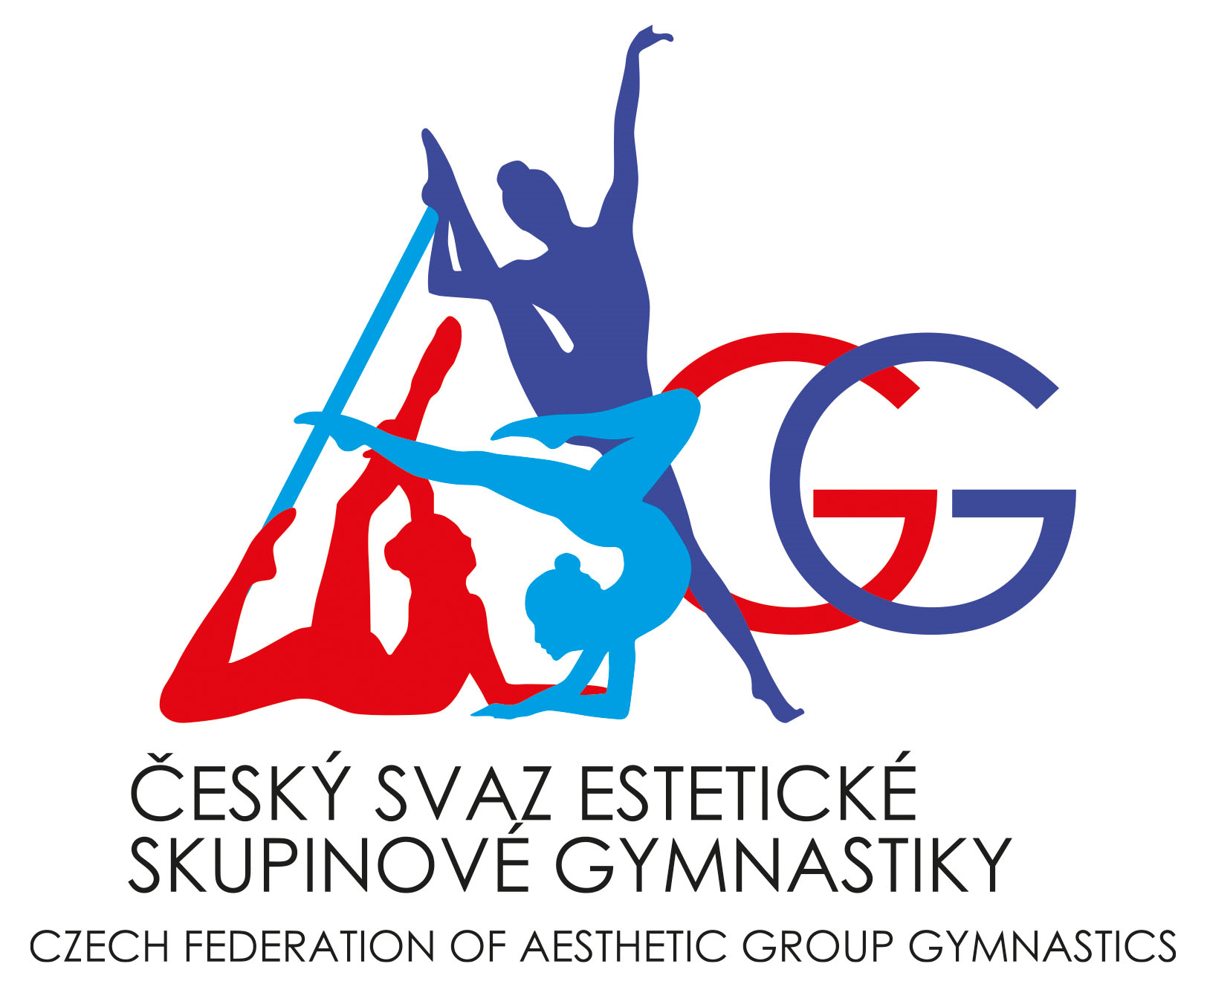
Drnovská 39a, Vyškov, 682 01
www.csesg.cz

ROZPIS

ESG CUP I. 2025

A. VŠEOBECNÁ USTANOVENÍ

POŘADATEL: z pověření ČS ESG – Astra Klánovice, Krovova 906, 190 14 Praha 9
DATUM: 22. 3. 2025
MÍSTO KONÁNÍ: Sportovní hala u Gymnázia Říčany,
Komenského nám. 1280/1, 251 01 Říčany u Prahy

4. VEDOUCÍ ČINOVNÍCI
- technický ředitel: Ing. Ivana Antoňů
- hlavní rozhodčí: Mgr. Kryštof Havel
- hlasatelka: Veronika Blažková
- hospodářka mistrovství: Mgr. Jana Němcová
- vedoucí sboru počtářů: Mgr. Veronika Chrobok
- vedoucí nástupu, tréninku: Mgr. Irena Skálová
- časoměřič: Jana Čekalová
- zdravotní služba: Milena Vodičková

PŘIHLÁŠKY do 3. 3. 2025 nahrajte do systému Ksis https://www.rgform.eu/event.php?id_prop=7861
e-mail: iva.antonu@astra-klanovice.cz

Cestovné: na vlastní náklady účastníků

Losování: 6. 3. 2025 na adrese: Astra Klánovice, V soudním 1000, Praha 9 od 17,00 hod

Startovné: startovné ESG Cup pro krátký a dlouhý program:
6 a méně gymnastek: 1500,- Kč
7 a více gymnastek: 2000,- Kč

B. TECHNICKÁ USTANOVENÍ

Pravidla soutěže: Závod se koná dle národních pravidel estetické skupinové gymnastiky ČSESG, soutěžního řádu ČS ESG a jeho doplňků a ustanovení tohoto rozpisu. Pravidla soutěže: Soutěží se podle Mezinárodních dětských pravidel a pravidel ČS ESG platných pro rok 2025 (dětské kategorie a krátký program) a podle Mezinárodních pravidel IFAGG platných pro rok 2025 (kategorie juniorek a žen).
Soutěžní kategorie: dívčí týmy a mixované týmy
- děti 6 let a mladší dlouhý program
- děti 8 let a mladší dlouhý program děti 8 let a mladší krátký program
- děti 8 – 10 let dlouhý program děti 8 – 10 let krátký program
- děti 10 – 12 let dlouhý program děti 10 – 12 let krátký program
- děti 12 – 14 let dlouhý program děti 12 – 14 let krátký program
- juniorky dlouhý program juniorky krátký program
- ženy dlouhý program ženy krátký program

Závodní plocha: koberec 13 x 13m

Hudební doprovod: do 7. 3. 2025 nahrajte do systému Ksis https://www.rgform.eu/event.php?id_prop=7861

Skladba bude označena: kategorie_klub_Název týmu
Všechny hudby se budou zkoušet při rozcvičení skladeb. V případě technických problémů lze přehrát hudbu z mp3 přehrávače. Žádáme trenérky/y, aby měli u sebe náhradní USB disk.

Předběžný časový program:

8,00 | nástup do šaten
8,00 – 8,30 | Prezentace
8,00 – 9,20 | rozcvičení dopolední část
8,50 – 9,20 | porada RO + TR
9,30 | slavnostní zahájení
9,35 – 14,00 | závod dopolední části
14,15 | vyhlášení výsledků dopolední části ESG Cup I.
14,30 – 15,25 | Rozcvičení odpolední část
14,50 – 15,20 | porada RO + TR
15,30 – 17,45 | závod odpolední část
18,00 | vyhlášení odpolední části ESG Cup I.

Časový program je pouze orientační, bude upřesněn a upraven na základě přihlášek.

Podmínky účasti: platná registrace u ČS ESG

C. ZÁVĚREČNÁ USTANOVENÍ

Rozhodčí: každý oddíl má právo nominovat až 2 rozhodčí, jejichž jména a kvalifikaci uvede v přihlášce. Nominace rozhodčích bude upřesněna hlavní rozhodčí závodu dle přihlášek.

Diplomy a ceny: všechna zúčastněná družstva obdrží diplomy.
Družstva na 1. – 6. místě získají body do celkového hodnocení ESG CUPu 2025

Těšíme se na Vaši účast!!!

Ředitelka závodu Hlavní rozhodčí závodu

ČESKÝ SVAZ estetické skupinové gymnastiky
Drnovská 39a, Vyškov, 682 01
www.csesg.cz

PŘIHLÁŠKA

na

ESG CUP I. 2025

22.3.2025 Říčany u Prahy

Oddíl:
Adresa:
Kontaktní osoba:
Telefon:
E-mail:
Rozhodčí: | 1. | 2.
Kvalifikace:

Kategorie:
Počet cvičících:

Jméno: | Ročník narození:
1.
2.
3.
4.
5.
6.
7.
8.
9.
10.
11.
12.

V ________________________ Podpis: __________________________

